Freitag, 04.05.2018
17:00 Uhr
Heldenviertel
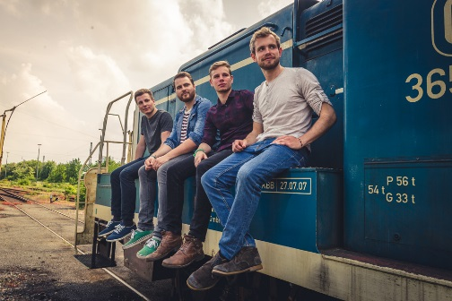
Ein Stadtteil in Bonn, aus dem viele Freunde kommen, mit denen man so einiges auf die Beine gestellt und durchgemacht hat. So würden sie ihre Heimat beschreiben. Auch wenn sie inzwischen teilweise nicht mehr in diesem Viertel leben, erzählen die vier Freunde Rafael (Gesang, Gitarre), Julian (Schlagzeug, Gesang), Simon (Gitarre) und Jens (Bass) in ihren Liedern die erlebten Geschichten aus dem Heldenviertel und natürlich auch Geschichten von all den Helden die Ihnen begegnet sind. (http://www.heldenviertel.de/)

18:00 Uhr
One Louder

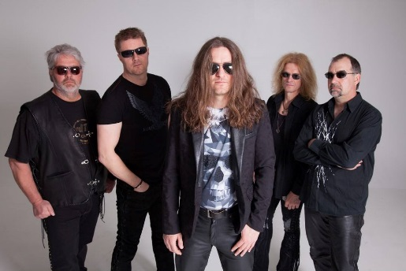
ONE LOUDER - Der Name ist Programm.
Glühende Marshall-Amps, druckvolle Gitarren und den Groove zeitloser Songs der 70´er und 80´er Ära, die jeder mitsingen kann.
Keine Schnörkel, keine "Eigeninterpretationen", sondern authentisch und tight dargeboten.
(https://www.facebook.com/onelouderrock)

20:00 Uhr
Fight Footers
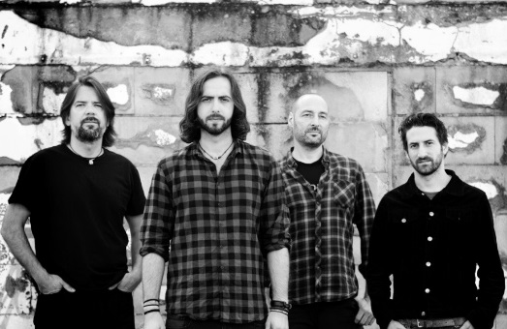
Eine Coverband von einer der beliebtesten Rockbands aller Zeiten. Sie erfassen den richtigen Sound die richtige Farbe und nehmen die richtigen Gestalten an um Ihnen ihre Lieblingssongs gelungen rüberzubringen. Sie geben alles um aus Ihrer Party das Beste zu machen.
(http://www.fightfooters.com/ff/)

22:00 Uhr
Dirty Deeds `79
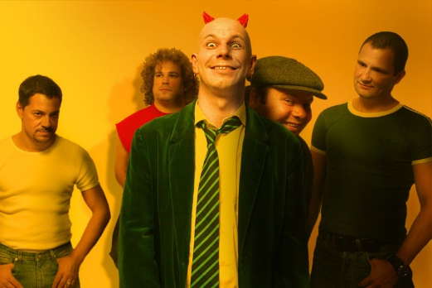
Die Band formierte sich 1989, knapp zehn Jahre nach dem Tod des AC/DC-Sängers Bon Scott. Die Band bietet bevorzugt Musiktitel aus der Bon-Scott-Ära dar.
In den folgenden Jahren erspielte sich die Gruppe einen gewissen Namen durch Konzerte im Bonner Raum, wie z. B. 1992 in der Bonner Biskuithalle beim Abschiedskonzert von Molotow Soda oder 1991 auf der Rheinkultur.
(http://www.dirtydeeds79.de/)

Samstag, 05.05.2018

16:30 Uhr
Attic
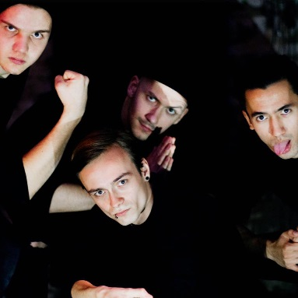
Auf dem Dachboden wird rasiert! Mit einer Stilrichtung, die von Bands wie Royal Blood und Arctic Monkeys beeinflusst wird und sich einem breiten Spektrum an Genres bedient, wollen diese 4 hobbylosen Musiknerds die Rock-Szene erobern.
(https://www.facebook.com/AtticOne/)

17:30 Uhr & 23:35 Uhr
Sir Williams

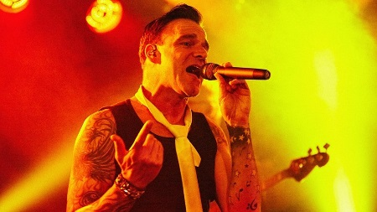
Mit dem ohne Zweifel wohl größten Entertainer der letzten Jahre zum Vorbild präsentiert Sir Williams eine einmalige Robbie Williams-Tribute Show. Charisma, Entertainment, musikalische und stimmliche Vielseitigkeit, Aussehen, immer mit einer gewissen Portion Arroganz – all diese Facetten des echten „Robbies“ bringt Frontmann Armin Joisten gekonnt auf die Bühne, ohne dabei seine eigene Ausstrahlungskraft zu verlieren.

19:00 Uhr
Domstürmer
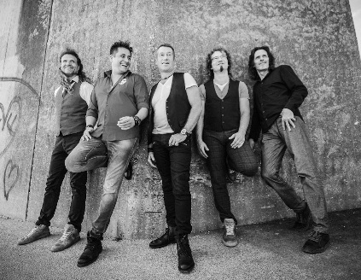
Die Band wurde 2006 in Köln gegründet und besteht aus den Musikern Micky Nauber (Gesang), Stevie Gable (Gitarre), Hanz Thodam (Bass), Hotti Hörter (Schlagzeug) und Rainer Höfer (Keyboard). Stevie Gable (Ex-Mitglied der Band Wanderer) ist seit dem Jahreswechsel 2013/2014 Gitarrist bei der Band und ersetzte Gründungsmitglied Marcus Maletz.
Zu den bekanntesten Liedern gehören Happy Weekend, Mach dein Ding, Meine Liebe, meine Stadt, mein Verein, Naturbeklopp , Hollywood und Ohne Dom, ohne Rhing, ohne Sunnesching.

20:00 Uhr
BRINGS
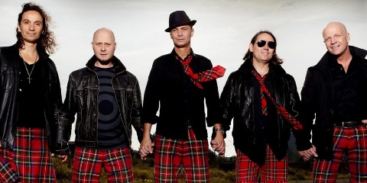
Die von den Brüdern Peter und Stephan Brings gegründete Band hat in den zwei zurückliegenden Jahrzehnten schon so ziemlich alle Hochs und Tiefs erlebt, die man als Musiker erleben kann. Ende der 1990er hatte die Band mit den berühmten Vätern (neben Rolly Brings sind das Gesangslegende Tommy Engel und der Politiker Norbert Blüm) ihre besten Jahre schon vermeintlich hinter sich. Dann gelang ihnen im Jahr 2000 mit „Superjeilezick“ das, was man gut und gerne als Sechser im Lotto bezeichnen kann. Diese zündende Powerpolka ist mit jedem Jahr bekannter geworden und gehört mittlerweile weit über den Karneval hinaus zu den populärsten Songs Kölscher Mundart überhaupt.

22:00 Uhr
Querbeat

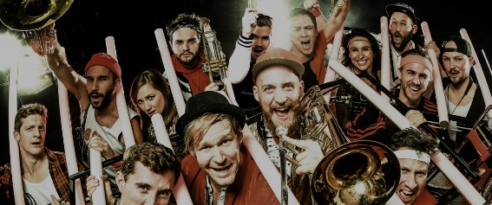
Querbeat wurde 2001 von Erhard Rau, Trompeter bei Köbes Underground, der Band der Kölner Stunksitzung, gegründet und setzt sich zu großen Teilen aus ehemaligen Schülern des Kardinal-Frings-Gymnasiums in Bonn-Beuelzusammen.
In der Session 2017/2018 hatte die Gruppe in der Zeit von November bis Februar etwa 180 Auftritte im Großraum Köln.

